**9 класс. Практическая работа «Составление родословной своей семьи»**

**Генеалогический метод**, или метод анализа родословных, является наиболее фундаментальным и универсальным методом изучения наследственности и изменчивости человека. Он заключается в изучении какого-либо нормального или чаще патологического признака в поколениях людей, которые находятся друг с другом в родственных отношениях. Целью генеалогического анализа является установление генетических закономерностей. Он позволяет определить:

Имеет ли изучаемый признак или болезнь наследственный характер; характер наследования (доминантный или рецессивный, независимый или сцепленный); вероятность проявления признака.

*Составление родословной*

Сбор генетической информации проводится путем опроса, анкетирования, личного обследования семьи. Обычно родословная собирается по одному или по нескольким признакам с максимально возможным охватом всех кровных родственников по восходящему, нисходящему и боковым направлениям. Сбор сведений начинается с пробанда.

* **Пробанд** – это лицо, родословную которого необходимо составить. Чаще всего пробандом является больной или носитель изучаемого признака.
* ***Сибсы*** – братья и сестры, потомки одних родителей;

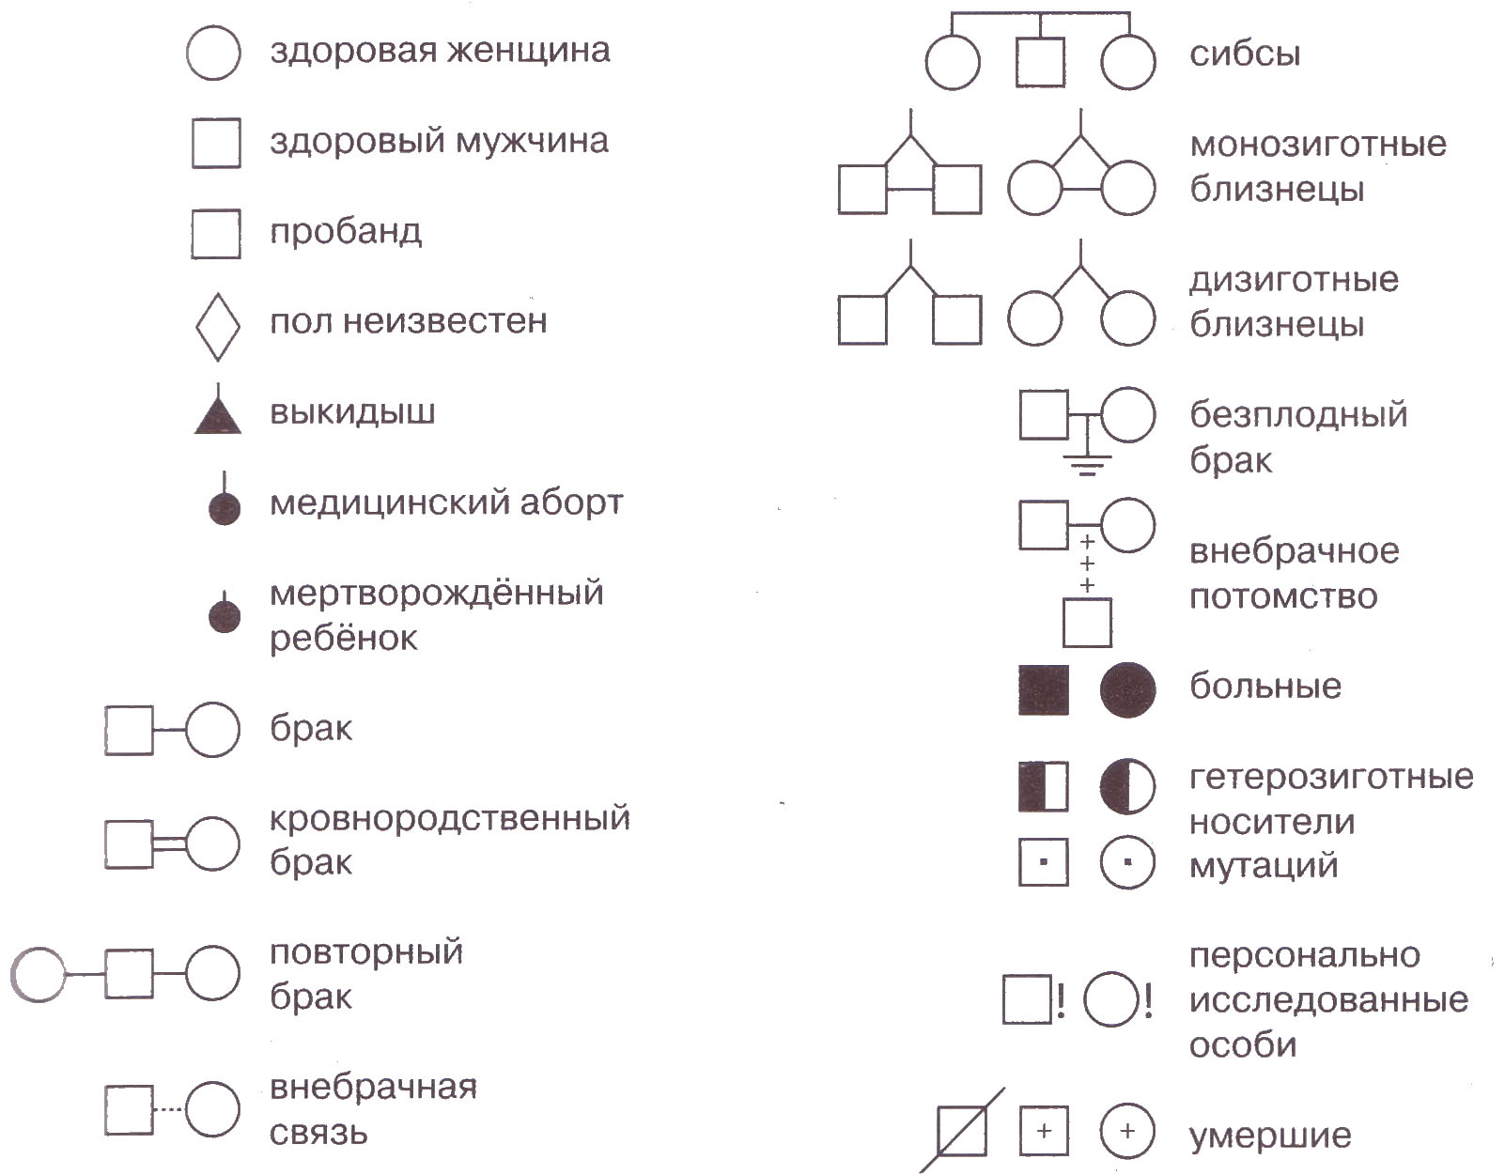

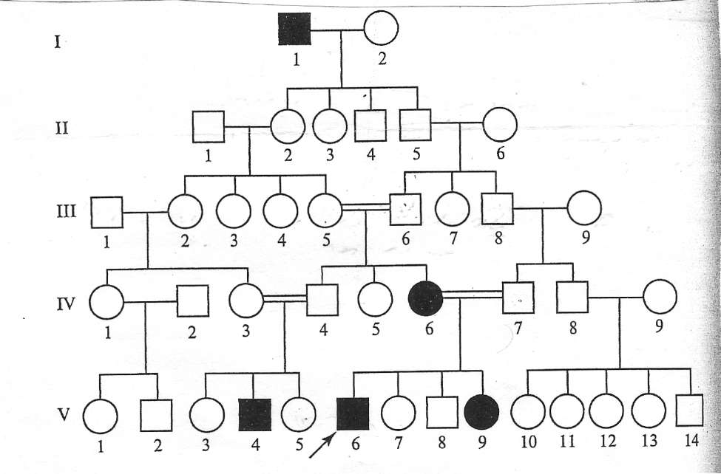

Правила составления родословной:

1. Сибсы располагаются в порядке рождения слева направо.
2. Члены родословной располагаются строго по поколениям в один ряд.
3. Поколения обозначаются римскими цифрами слева от родословной сверху вниз.
4. Арабскими цифрами обозначается потомство одного поколения слева направо.

Для определения типа наследования признака родословную анализируют, учитывая следующие моменты:

1) встречается ли изучаемый признак во всех поколениях и многие ли члены родословной обладают им- если во всех-наследование аутосомно-доминантное, если не во всех-аутосомно-рецессивное;

2) одинакова ли его частота у лиц обоих полов и у лиц какого пола он встречается чаще-если признак встречается у обоих полов-значит не сцеплен с полом, если только у мужчин или только у женщин-сцеплен с половыми хромосомами;

3) какая часть потомства имеет наследуемый признак

На оценку «3»

1) все обозначени

2) три поколения

3) 1 признак

4) анализ наследования

+ 1 балл- плюс 2поколения или 1 признак , или дополнительная информация

Срок сдачи работы: до 20.01.2024